2004年～2005年《软件工程》考试试题（A）
班级 学号 姓名
[注：单选题、填空题、判断题等可以直接答在试题纸上]
试题一 单选填空题（每空2分，共20分）
[从每道小题的供选择的4个答案中选出最适合填入该题的括号内的内容，将选出的答案号码填入题中的括号内]
1. 螺旋模型是一种软件过程模型，它将瀑布模型和（ ）相结合，并增加了风险分析。
A. 增量模型 B. 演化模型 C. 智能模型 D. 喷泉模型
2. 衡量软件质量要从三个方面考虑：首先软件必须满足用户规定的需求；其次软件应遵循规定标准所定义的一系列开发准则；第三软件还应满足某些（ ）需求。
A. 感性 B. 功能 C. 隐性 D. 显性
3. 系统分析时，要给出目标系统的逻辑模型，它反应了系统的功能和性质，而设计时要给出目标系统的物理模型，它反映的是系统的某一种具体（ ）方案。
A. 实施 B. 部署 C. 实现 D. 发布
4. 数据流图中的信息处理类型大体上可以分为两种类型，一种是变换流，另一种是（ ）。
A. 事务流 B. 控制流 C. 处理流 D. 工作流
5. 一个模块应具备以下4个要素：输入和输出、处理功能、（ ）和程序代码。
A. 全局数据 B. 返回状态 C. 内部数据 D. 模块说明
6. 测试大纲是测试的依据，它详尽地规定了在测试中所必须完成的基本测试项目、测试资源、（ ）和测试完成的标准。
A. 测试安排 B. 测试数据 C. 测试规程 D. 测试内容
7. 恢复测试是为了监测系统的（ ）能力。
A. 防范 B. 保护 C. 承受 D. 容错
8. 软件维护可能发生的副作用，除了修改代码的副作用、修改数据的副作用外，还有（ ）的副作用。
A. 系统结构 B. 数据结构 C. 文档 D. 运行
9. 在用UML对系统的静态用例视图建模时，使用用例图可以对系统的（ ）建模，还可以对系统的需求建模。
A. 关联 B. 消息 C. 行为 D. 语境
10. 在用UML对系统进行动态建模时，通常使用活动图。利用活动图有两方面作用：一是对工作流建模，一是对操作建模，此时把活动图作为（ ）。
A. 系统流程图 B. 程序流程图 C.数据流程图 D. 处理流程图

试题二 （每空2分，共12分）
考务处理系统的分层数据流图如下图所示。
该考务处理系统有如下功能：
- 对考生送来的报名表进行检查；
② 对合格的报名表编好准考证号码后将准考证送给考生，并将汇总后的考生名单送给阅卷站；
③ 对阅卷站送来的成绩表进行检查，并根据考试中心指定的合格标准审定合格者；
④ 填写考生通知单（内容包含考试成绩及合格∕不合格标志），送给考生；
⑤ 按地区、年龄、文化程度、职业、考试级别等进行成绩分类统计及试题难度分析，产生统计分析表。
考生
考试中心
阅卷站
考务处
理系统
不合格报名表
报名表
准考证
考生通知单
统计分析表
合格标准
成绩表
错误成绩表
考生名单
(a) 顶层数据流图

1
登记
报名表
2
统计
成绩
不合格报名表
报名表
准考证
考生名单
考生通知单
统计分析表
错误成绩表
成绩表
合格标准
考生名册
(b) 第1层数据流图

报名表
1.1
检查
报名表
不合格
报名表
合格
报名表
1.2
编准考
证号码

1.3
登记
考生
考生名册
考生名单
准考证
2.2
审定
合格者
2.1
检查
成绩表
正确
成绩表
合格标准
成绩表
经审定的
2.3
填写
通知单
试题得分表
2.4
分类统
计成绩
考生名册
2.5
分析试
题难度
错误

成绩表
统计表
分类
分析表
难度
通知单
考生
(d) 加工2的子图
(c) 加工1的子图
成绩表

问题1：
在图(c)中，加工1.1的输入数据流是( A )，输出数据流是( B )，图(b)中，加工2的输出数据流包括( C )，它是由( D )和( E )组成。
供选择的答案：
A ∼ E. ① 统计分析表 ② 报名表 ③ 准考证 ④ 考生通知单
⑤ 合格报名表 ⑥ 难度分析表 ⑦ 错误成绩表 ⑧ 分类统计表
问题2：
图(d)中的文件“试题得分表”是否在图(b)中漏掉了？ 回答是( F )。
供选择的答案：
F. ① “试题得分表”没有在图(b)中画出，是错误的。
② “试题得分表”是图(b)中加工的内部文件，不必在图(b)中画出。
③ “试题得分表”是多余的。

试题三 判断题（每小题2分，共20分）
[判断各个叙述的正确性，如果正确，在题号前的括号内填入“√”，否则填入“×”]
（ ）1. 在结构化分析方法中，用判定表和判定树作为表达数据在系统内运动情况的工具。
（ ）2. 在结构化分析方法中，用状态迁移图表达系统和对象的行为。在状态迁移图中，由一个状态和一个事件所决定的下一个状态可能会有多个。
（ ）3. 原型化方法是一类动态定义需求的方法，使用它可加强用户参与和决策，并能加快需求的确定。
（ ）4. 块间联系和块内联系是评价程序质量的重要标准。联系的方式、共用信息的作用、共用信息的数量和界面的友好性等元素决定了块间联系的大小。
（ ）5. 首先将系统中的关键部分（即物理输入/输出模块和有复杂算法的模块）设计出来，再让系统的其他部分的设计去适应它们，这称为逐步求精的方法。
（ ）6. 在软件结构图中，如果两个矩形（表示模块）之间直接相连，表示它们存在顺序执行关系。
（ ）7. 在OMT方法中，对象模型指出发生了什么，动态模型确定什么时候发生，功能模型确定发生的客体。
（ ）8. 在实际的软件开发过程中，面向对象分析和面向对象设计的界限是模糊的。
（ ）9. 在UML中，用例图描述了系统内的用例与系统外部的参与者之间的交互，并通过场景，定义系统的功能性需求。
（ ）10. 在软件测试中常用的静态测试方法是引用分析和算法分析。

试题四 （每小题6分，共18分）
“图书管理系统”的基本功能如下：
- 能够存储一定数量的图书信息，并方便有效的进行相应的书籍数据操作和管理，这主要包括：图书信息的录入、删除及修改。图书信息的多关键字检索查询。图书的出借、返还和资料统计。图书的远程预约和续借。馆际互借（通过电子邮件或现场录入）
- 能够对一定数量的读者进行相应的信息存储与管理，这其中包括：读者信息的登记、删除及修改。读者资料的统计与查询。
- 能够对需要的统计结果提供打印输出。
- 能够提供一定的安全机制，提供数据信息授权访问，防止随意删改，同时提供信息备份的服务。
图(a)、(b)、(c)是图书管理系统的顶层、第1层和第2层部分数据流图。

远程申请要求
图书信息
当前日期
读者管理要求
图书管理要求

图书管理人员
图书管
理系统
查询要求
统计表
图书情况
读者情况
系统时钟
读者
罚款单

(a) 顶层数据流图

远程申请要求
有效的查询要求
查询要求
1
检查
有效性
图书管理要求
读者管理要求
无效输入
2
处理图书
管理要求
有效的图书管理要求
有效的远程申请要求
有效的读者管理要求
4
处理查询
5
处理读者管理要求
读者情况
图书情况
统计表
当前时间

(b) 第1层数据流图

(c) 第2层数据流图—处理图书管理要求
续借
申请单
还书单
借书单
2.1
图书管理要求类型处理
有效的图书管理要求
2.2
新书
入库
2.3
注销
图书
2.4
借书
2.5
还书
当前日期
入库单
注销单
图书目录文件
预约申请单
远程申请要求
图书目录文件
2.6
续借
2.7
预约
借书文件
预约文件
②
①
③
问题1：顶层数据流图的作用是什么？
问题2： 第1层数据流图中的数据流有遗漏或多余，请指出并改正之。
问题3： 第2层数据流图中缺失两个数据流，同时有几个数据流的名字缺失，请补上。

试题五 （每小题5分，共15分）
在图书管理系统中，重要的数据信息为读者信息和图书信息。系统设计的对象为读者和图书，其数据模型如图(a)所示：

卡号 读者名 ……
读者
借书
藏书信息
馆藏号 图书名 ……
卡号

馆藏号

借书日期

续借标志
(a) 图书管理系统的数据模型

系统中重要数据用户和图书的状态图如图(b)和图(c)所示：
丢失
注销
在架
借出
在修
挂失
注销
出借
归还
修补
修复
(b) 图书状态图
③
④
②
①

注销
激活
锁定
挂失
锁定
解除
(c) 读者状态图
⑤

问题1： 在E-R图(a)中，实体“读者”、“藏书信息”与交互实体“借书”之间的连接可以用“基数”来表示，“基数”即实体之间的“重复性”关联。请将这些“基数”关系在图上标记出来。
问题2： 在图(b)和图(c)所示的状态图中，有部分状态或事件没有标出它们的名字，请补上。
问题3： 请解释在图(a)中各个实体中的关键字（即主键）是什么？为什么这样选择？

试题六 （每小题5分，共15分）
在用面向对象方法建立图书管理系统时，使用了类图定义系统的静态结构，下面给出的图(a)和图(b)给出了读者和图书的类图。而图(c)给出了借书的顺序图。
Generic Role
identity
preferred
supply
Reader Detail
name
Registration#
RegisterTime
Occupation
Address
Phone number
E-mail
(from Reader role)
Book account
BookName
No.
Date
(from Reader role)
Reader role
Book role

图(a) Reader role的类图
Generic Role
identity
preferred
supply
supply
preferred
preferred
supply
Registration
Type
No.
BuyInTime
LendOutFlag
Reader role
Supplier role
LendOut
SetLendOutFlag()
Price
getprice()
setprice()
Book role
Book Detail
name
Abstract
Year
Publishing house

图(b) Book role的类图
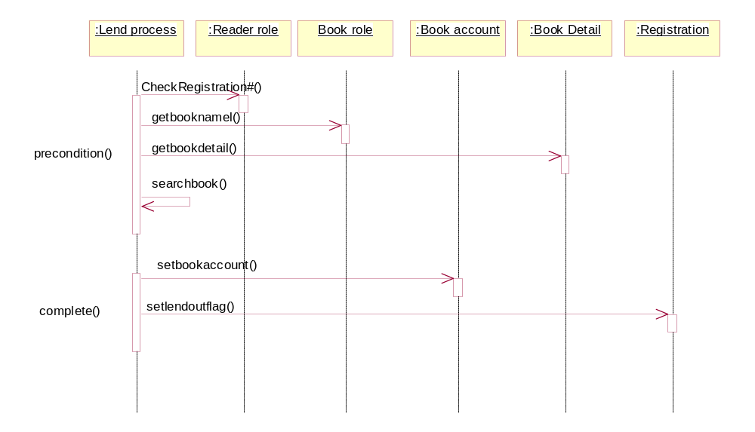

图(c) Lend process的顺序图

问题1： 在图(a)与图(b)中有一些类之间的关系缺失，其中包括泛化关系和聚集关系，请将它们根据图中的上下文补上。
问题2： 图(c)是借书处理的顺序图，请将它改造成协作图。
问题3： 请说明顺序图和协作图的异同。

